**Министерство науки и высшего образования Российской Федерации**

федеральное государственное автономное образовательное учреждение высшего образования

**«НАЦИОНАЛЬНЫЙ ИССЛЕДОВАТЕЛЬСКИЙ УНИВЕРСИТЕТ ИТМО»**

**Отчет**

по лабораторной работе «Расчет индивидуального меню**»**

по дисциплине «**Культура безопасности жизнедеятельности**»

Автор: Шубин Егор Вячеславоич

Факультет: КТУ

Группа: PЗ109

Преподаватель: Орлова О. Ю.



Санкт-Петербург, 2023

**Цель работы:** подобрать оптимальное меню, обеспечивающее суточную потребность организма в калориях, с учетом его индивидуальных особенностей.

**Задачи работы:**

* рассчитать индекс массы вашего тела;
* рассчитать суточную потребность в калориях;
* подобрать оптимальное меню на 3 дня.

**Задание 1. Расчет индекса массы тела**

1. Рассчитать индекс массы вашего тела по формуле:  
   **ИМТ = масса тела (кг) : рост (м)2**

|  |
| --- |
| 22.8 |

1. В соответствии с полученными расчетами определить по Таблице 1 соответствие между массой и ростом.

Таблица 1

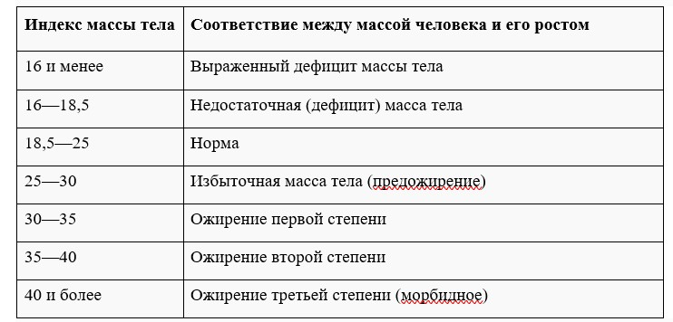

|  |
| --- |
| Норма |

1. Тот же самый расчет индекса массы тела сделайте с помощью трех любых приложений для смартфона/сайтов и запишите полученные результаты.

|  |  |
| --- | --- |
| **Название приложения/сайта** | **Результат** |
| https://clinic-cvetkov.ru/company/kalkulyator-imt/ | 23.4 - норма |
| https://www.rlsnet.ru/med-calculators/kardiologiya/indeks-massy-tela-45 | **23.1 кг/м2 Норма.** |
| https://www.rlsnet.ru/med-calculators/kardiologiya/indeks-massy-tela-45 | **23.18** |

**Задание 2. Расчет суточной потребности в калориях**

1. Рассчитайте суточную потребность в калориях для себя или для не менее 2-х близких людей: членов семьи, друзей. В расчёте используйте нижеприведенные формулы с учетом пола и возраста человека:

* для женщин
  + 18–30 лет: (0,062 × М (кг) + 2,036) × 240 × КФА;
  + 31–60 лет: (0,034 × М (кг) + 3,538) × 240 × КФА;
  + старше 60 лет: (0,038 × М (кг) + 2,755) × 240 × КФА;
* для мужчин
  + 18–30 лет: (0,063 × М (кг) + 2,896) × 240 × КФА;
  + 31–60 лет: (0,048 × М (кг) + 3,653) × 240 × КФА;
  + старше 60 лет: (0,049 × М (кг) + 2,459) × 240 × КФА.

КФА (коэффициент физической активности) учитывается по следующей шкале:

* 1 – низкая физическая активность;
* 1,3 – средняя физическая активность;
* 1,5 – высокая физическая активность.

|  |  |
| --- | --- |
| Ваша суточная потребность | 2279.47(масса – 70кг, КФА – 1.3) |
| Потребность близкого №1 | 1 458,6(масса – 50.5 кг, КФА – 1) |
| Потребность близкого №2 | 1 458,6(масса – 76 кг, КФА – 1.3) |

1. Тот же самый расчёт суточной потребности в калориях сделайте с помощью трех любых приложений для смартфона/сайтов и запишите полученные результаты. В данном задании используйте расчёт только для себя.

|  |  |
| --- | --- |
| **Название приложения/сайта** | **Результат** |
| http://food.ru/kalkulyator-kalorii | **2 181 кКал** |
| https://clinic-cvetkov.ru/blog/kalkulyator-sutochnoy-normy-kaloriy/ | **2043 кКал** |
| https://www.gazeta.ru/family/calc/kalkulyator-kalorii.shtml | **2112** |

**Задание 3. Подбор меню, обеспечивающего суточную потребность организма в калориях, с учетом ваших индивидуальных особенностей**

1. Подобрать меню на 3 дня, обеспечивающее суточную потребность организма в калориях, с учетом его индивидуальных особенностей. Для этого можно использовать различные справочники по калорийности и химическому составу продуктов, приложения для смартфонов и сайты. Результаты подбора меню необходимо оформить в виде нижеприведенной таблицы.

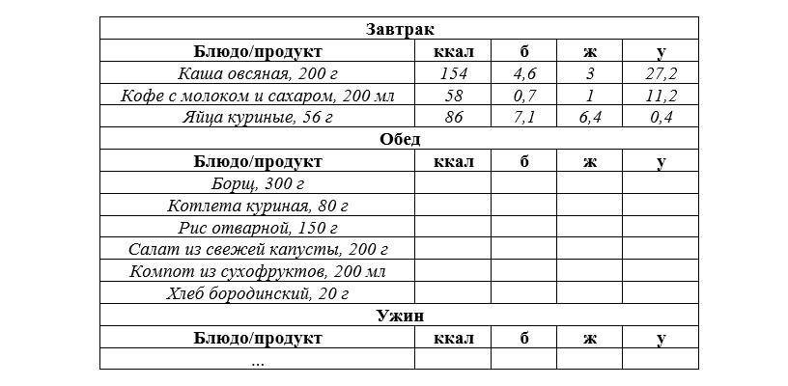

***Таблица для заполнения подобранного меню на 3 дня:***

***День №1***

|  |  |  |  |  |
| --- | --- | --- | --- | --- |
| **Завтрак** | | | | |
| **Блюдо/продукт** | **ккал** | **б** | **ж** | **у** |
| *Овсянка 50 г* | *180* | *6* | *3* | *30* |
| *Молоко 2,5% 150 мл* | *80* | *4* | *4* | *5* |
| *Банан 100 г* | *90* | *1* | *0* | *21* |
| *Яблоко 100 г* | *70* | *0* | *0* | *18* |
| **Обед** | | | | |
| **Блюдо/продукт** | **ккал** | **б** | **ж** | **У** |
| *Куриная грудка 150 г* | *200* | *35* | *3* | *0* |
| *Гречка 150 г* | *300* | *9* | *2* | *56* |
| *Оливковое масло 10г* | *90* | *0* | *10* | *0* |
| *Огурец 100г* | *30* | *1* | *0* | *3* |
| *Суп с вермишелью 300 г* | *200* | *16* | *14* | *10* |
| *Груша 100 г* | *80* | *1* | *0* | *20* |
| **Ужин** | | | | |
| **Блюдо/продукт** | **ккал** | **б** | **ж** | **у** |
| Лосось 100г | **200** | **20** | **13** | **0** |
| Брокколи 200г | **60** | **6** | **1** | **10** |
| Кефир 1% 200 мл | **100** | **6** | **2** | **10** |
| Тёмный шоколад 85% 40г | **120** | **2** | **8** | **6** |
| **Общее количество за день** | **1 800** | **97** | **60** | **199** |

***День №2***

|  |  |  |  |  |
| --- | --- | --- | --- | --- |
| **Завтрак** | | | | |
| **Блюдо/продукт** | **ккал** | **б** | **ж** | **у** |
| *Гречневая каша (100 г сухой + 100 мл молока)* | *330* | *12* | *4* | *60* |
| *Яйцо вареное (1 шт)* | *140* | *12* | *10* | *0.8* |
| *Арахисовая паста (15 г)* | *120* | *5* | *10* | *3* |
| *Чай (250 мл)* | *3* | *0* | *0* | *0.5* |
| **Обед** | | | | |
| **Блюдо/продукт** | **ккал** | **б** | **ж** | **у** |
| *Борщ с говядиной (300 г)* | *210* | *12* | *8* | *20* |
| *Сметана 15% (20 г)* | *30* | *0.6* | *3* | *0.6* |
| *Хлеб ржаной (40 г)* | *93* | *3.2* | *0.8* | *18* |
| *Говядина тушеная (100 г)* | *200* | *26* | *10* | *0* |
| **Ужин** | | | | |
| **Блюдо/продукт** | **ккал** | **б** | **ж** | **у** |
| Индейка запеченная (150 г) | 240 | 36 | 9 | 0 |
| Пшенная каша (100 г сухой) | 200 | 6 | 4 | 35 |
| |  |  | | --- | --- | | Салат (150 г) |  | | 50 | 1.5 | 0.3 | 10 |
| Оливковое масло (10 г) | 90 | 0 | 10 | 0 |
| **Общее количество за день** | 1706 | 114,3 | 69,1 | 147.9 |

***День №3***

|  |  |  |  |  |
| --- | --- | --- | --- | --- |
| **Завтрак** | | | | |
| **Блюдо/продукт** | **ккал** | **б** | **ж** | **у** |
| *Омлет (2 яйца) 120 г* | *240* | *12* | *20* | *1* |
| *Молоко 2,5% 50 мл* | *30* | *2* | *2* | *2* |
| *Авокадо 50 г* | *80* | *1* | *7* | *3* |
| *Хлеб цельнозерн. 20 г* | *70* | *3* | *1* | *12* |
| *Кофе с сахаром(Капучино) 200 мл* | *50* | *0* | *0* | *30* |
| **Обед** | | | | |
| **Блюдо/продукт** | **ккал** | **б** | **ж** | **у** |
| *Борщ 300 г* | *200* | *10* | *8* | *20* |
| *Сметана 15% 20 г* | *40* | *1* | *4* | *1* |
| *Хлеб ржаной 50 г* | *120* | *4* | *1* | *23* |
| *Макароны 200г* | *260* | *9* | *1* | *52* |
| *Индейка 300 г* | *330* | *75* | *6* | *0* |
| **Ужин** | | | | |
| **Блюдо/продукт** | **ккал** | **б** | **ж** | **у** |
| Тушёные овощи  200 г | **180** | **4** | **5** | **15** |
| Греческий йогурт 100 г | **100** | **8** | **4** | **3** |
| Индейка (филе) 150 г | **80** | **35** | **5** | **0** |
| **Общее количество за день** |  |  |  |  |

**Задание 4. Вывод**

Укажите вывод к каждому выполненному заданию и ответьте на следующие вопросы:

1. Различаются ли результаты из собственных расчетов ИМТ и суточной потребности в калориях от результатов, полученных из приложений? Если да, то в какую сторону?

2. Отличаются ли рационы меню, которые вы подобрали с учетом ваших индивидуальных потребностей, от вашего текущего рациона? Если да, то в чем разница?

3. Какие общие выводы по своему рациону и уровню физической активности вы сделали после того, как изучили уроки и выполнили лабораторную работу?

*Расчеты сильно не различаются, возможна небольшая погрешность, это связано что на сайте и в приложении я указывал больше параметров.*

*Отличаются, тяжело каждый раз готовить из разных продуктов и вносить разннобразие. Иногда приходится иметь оиднаковое меню на два дня с менее экзотическими продуктами*

*Проведенный анализ показал, что мой текущий рацион несбалансирован: избыток простых углеводов и недостаток белка, полезных жиров и клетчатки. Подобранное меню решает эти проблемы за счет увеличения доли овощей, цельнозерновых продуктов и качественных источников белка.*